**Задание 01. Windows**

1. Напишите ассемблерный код с применением команд BTS(Bit Test and Set) или BTR(Bit Test and Reset), демонстрирующий реализацию механизма синхронизации двух потоков одного процесса и поясните его работу.

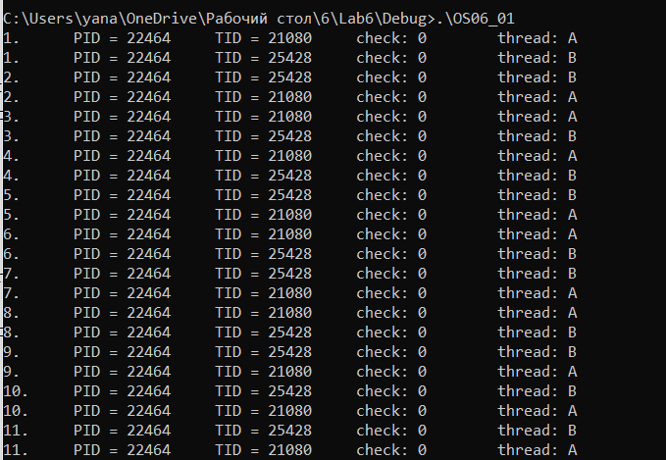

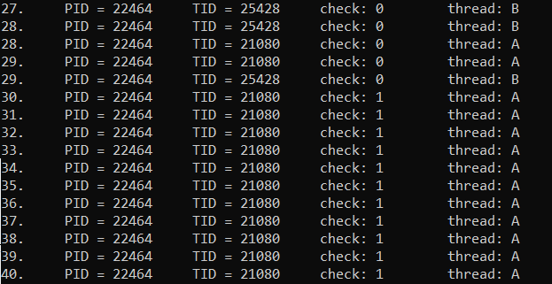

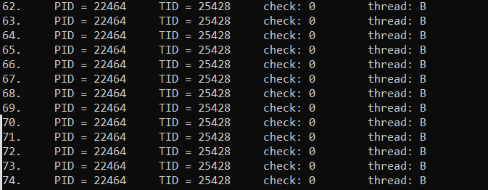

**Задание 02. Windows**

1. Разработайте приложение **OS06_02**, запускающее два дочерних потока **A** и **B**.
2. Все потоки выполняют циклы в 90 итераций, выводящие имена потоков и номера итерации с задержкой в 0.1 сек.
3. Приложение **OS06_02** синхронизирует выполнение потоков **main**, **A** и **B** с помощью механизма **critical section.**

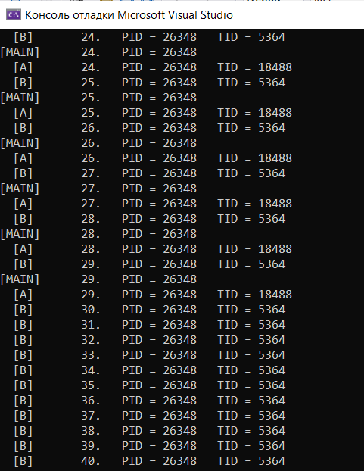

**Задание 03. Windows**

1. Разработайте приложение **OS06_03**, запускающее два дочерних процесса **OS06_03A** и **OS06_03B** свыводом в отдельные консоли.
2. Все процессы выполняют циклы в 90 итераций, выводящие имена процессов и номера итерации с задержкой в 0.1 сек.
3. Приложение **OS06_03** синхронизирует выполнение процессов **OS06_03**, **OS06_03A** и **OS06_03B** с помощью механизма **mutex.**

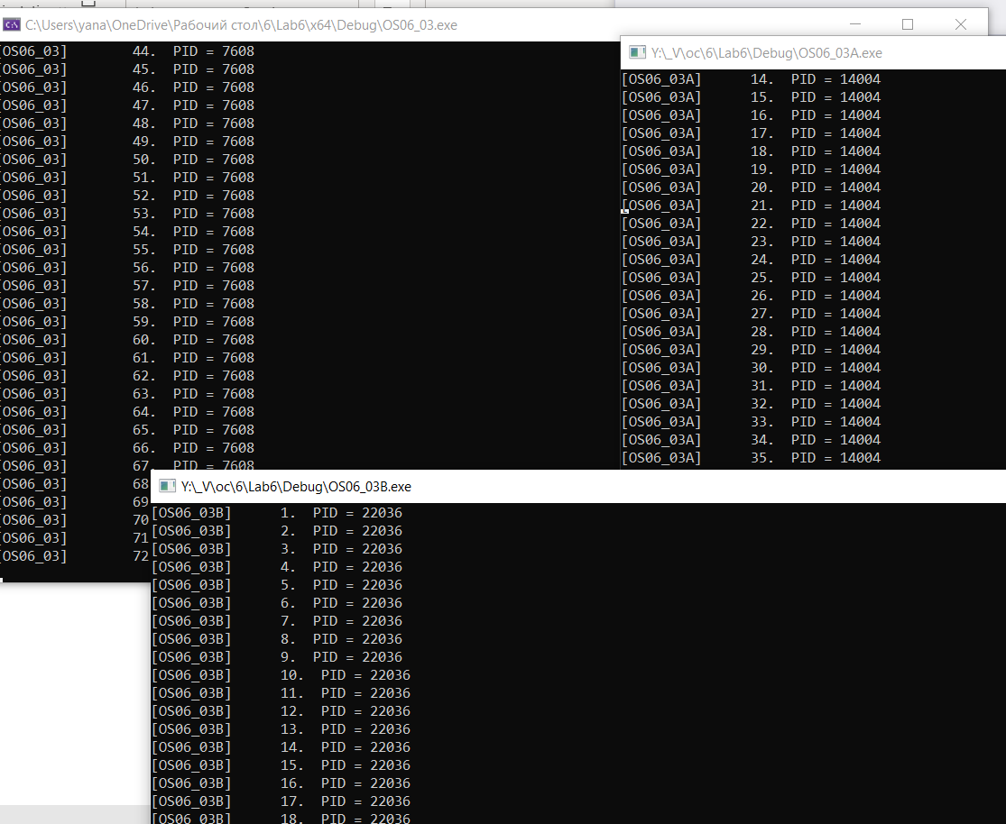

**Задание 04. Windows**

1. Разработайте приложение **OS06_04**, запускающее два дочерних процесса **OS06_04A** и **OS06_04B** свыводом в отдельные консоли.
2. Все процессы выполняют циклы в 90 итераций, выводящие имена процессов и номера итерации с задержкой в 0.1 сек.
3. Приложение **OS06_04** синхронизирует выполнение процессов **OS06_04**, **OS06_04A** и **OS06_04B** с помощью механизма **semaphore.**

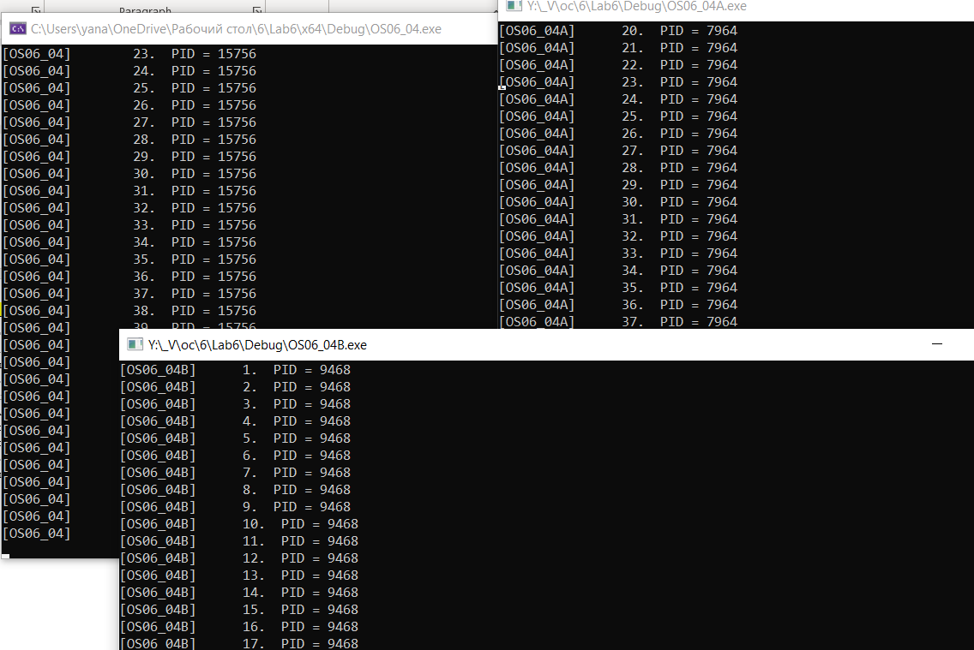

**Задание 05. Windows**

1. Разработайте приложение **OS06_05**, запускающее два дочерних процесса **OS06_05A** и **OS06_05B** свыводом в отдельные консоли.
2. Все процессы выполняют циклы в 90 итераций, выводящие имена процессов и номера итерации с задержкой в 0.1 сек.
3. Приложение **OS06_05** синхронизирует выполнение процессов **OS06_05**, **OS06_05A** и **OS06_05B** с помощью механизма **event**.
4. Синхронизация должна обеспечивать выполнение приложения в два этапа:
5. выполнение итераций с 1 по 15 процесса **OS06_05**;
6. одновременное выполнение всех трех процессов: **OS06_05** – продолжает выполнение итераций; процессы **OS06_05A** и **OS06_05B** выполняются начиная с первой итерации.

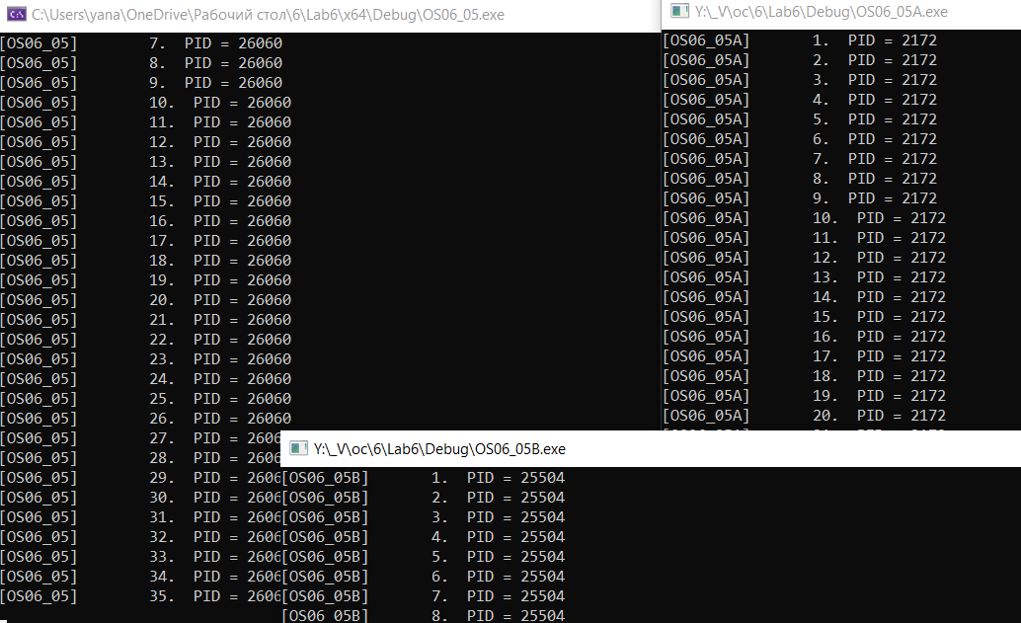

**Задание 06.Linux**

1. Разработайте приложение **OS06_06**, запускающее два дочерних потока **A** и **B**.
2. Все потоки выполняют циклы в 90 итераций, выводящие имена потоков и номера итерации с задержкой в 0.1 сек.
3. Приложение **OS06_06** синхронизирует выполнение потоков **main**, **A** и **B** с помощью механизма **mutex.**

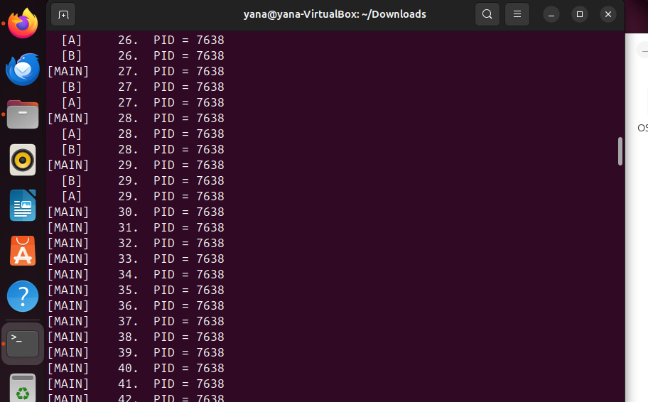

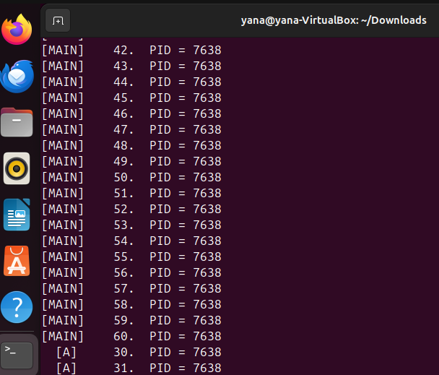

**Задание 07.** Ответьте на следующие вопросы

1. Дайте определение понятию «синхронизация потоков».

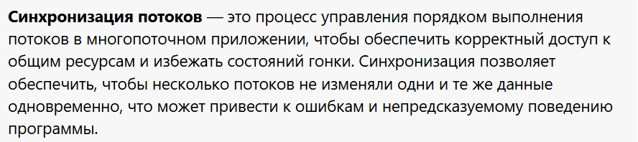

1. Объясните понятие «взаимная блокировка».

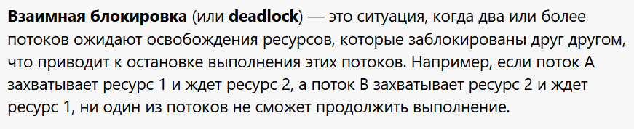

1. Перечислите механизмы авторизации OS.

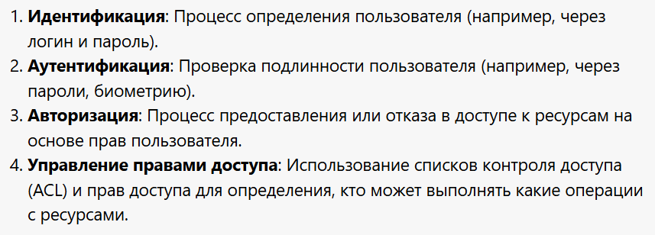

1. Поясните в чем разница между механизмом **mutex** и **semaphore**.

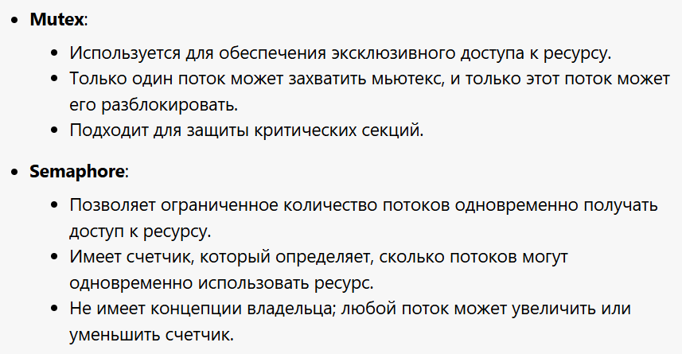

1. Почему **mutex,** **semaphore, event** создают объект ядра OS, а **critical section** нет.

